Informačný obežník
Jaskyniarsky klub Varín a obec Varín Vás
pozýva na
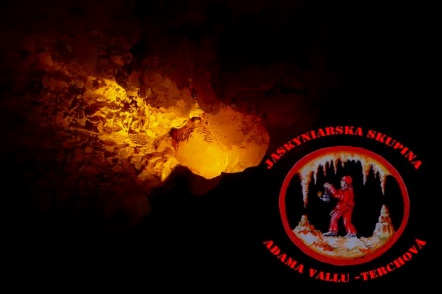

Vážení priatelia!
Jaskyniarsky klub Varín a obec Varín si Vás dovoľujú pozvať na 56. Jaskyniarsky týždeň, ktorý sa uskutoční na území Malej Fatry.

Doprava
Autocamping Varín sa nachádza na štátnej ceste smer Žilina – Terchová na konci obce Varín. Pri jazde autom treba sledovať dopravné značenie s označením Autocamping Varín. Do campingu sa dá dostať aj autobusom prímestskými linkami zo Žiliny s nástupišťa č.3.. Vystúpiť treba na zástavke Varín - Koňhora rázcestie. Pri ceste vlakom treba vystúpiť na železničnej stanici Varín, na trati Žilina – Vrútky. Pri jazde autom zo smeru od Martina možno použiť aj kompu v Strečne a prepraviť sa na druhu stranu Váhu. V čase konania JT pripravíme aj orientačné značky s logom JT Malá Fatra. Doprava k jaskyniam v rámci jaskyniarskeho týždňa bude individuálna. Niektoré exkurzie sa budú dať absolvovať aj peši. Zvyčajne však autom, alebo bude možnosť aj autobusom resp. vlakom.
Ubytovanie
Ubytovanie účastníkov JT bude zabezpečené v priestoroch Autocamingu Varín. Ubytovať sa možno v stanoch. Pre náročnejších sú tu zruby a chatky. Pre veľmi náročných bungalovy s vlastným WC, sprchou, kuchynským kútom a altánkom.
Stravovanie
Stravovanie si je možné zabezpečiť v reštaurácií v autocampingu, alebo v reštauráciach vo Varíne. Individuálne si je možno stravu zakúpiť v supermarketoch COOP Jednota, Tesco, Koruna v obci, alebo v ďalších súkromných prevádzkach v obci.
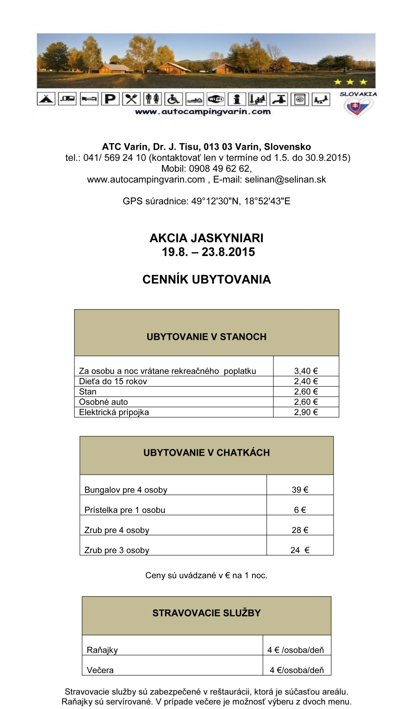
Ubytovanie v chatkách je nutné nahlásiť do 25. júna 2015 prenajímateľovi campu : E-mail: selinan@selinan.sk
Telefón: 0908 496 262, 0905 320 733
..............................................................................................
Účastníkov prosíme aj o zaslanie predbežnej prihlášky prostredníctvom registračného formulára v termíne do 1. júla 2015.
Kontakt na organizačný výbor JT:
Telefón: 0905 365 688, 0907071036
E-mail: jkvarin@centrum.sk

Predbežný program JT
19.8. 2015 /streda/
12.00 – 18.00 príchod a ubytovanie účastníkov
18.00 oficiálne zahájenie JT 2015, vatra
20. – 22.8. 2015/štvrtok – sobota/
8.00-9.00 rozdelenie na exkurzie
9.00-18.00 realizácia exkurzií
20.00-22.00 prednášky, fotografické a filmové prezentácie a pod.
22.8. 2015/sobota/
20.00 oficiálne ukončenie JT, vatra
23.8. 2015/nedeľa/
Odchod účastníkov JT

Program exkurzií
Program podzemných a povrchových exkurzií budú zabezpečovať kluby pôsobiace na území Malej Fatry. /JK Varín, JS Adama Vallu, Žilinský jaskyniarsky klub, Speleoklub Malá Fatra, JS Aragonit/
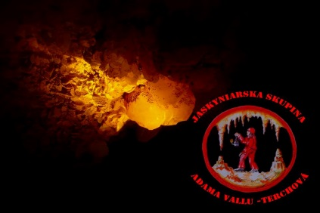
Žilinský jaskyniarsky klub
Stredne náročná povrchová exkurzia.
Polom (1 010 m n. m.) je vrch v pohorí Lúčanská Malá Fatra, nad obcou Stráňavy, 10 km východne od Žiliny
po zelenej značke lesnou cestou z obce Stráňavy cez sedlo Javorina (967 m n. m.). Doba výstupu je cca 2 hodiny.
Z ďaleka pozornosť pútajúci vrch na SZ okraji Malej Fatry je poznačený masívnou ťažbou vápenca, okrem iného pre vápenku v neďalekom Varíne. Práve preto je jednoduché lokalizovať ho z celého okolia Žiliny.
Na počesť padlým bol na vrchu Polom postavený Pamätník víťazstva 1. čsl. armádneho zboru, slávnostne odhalený v roku 1961

Múzeum Malofatranskej operácie
Za obcou je múzeum so stálou expozíciou Malofatranskej operácie. Budova múzea pôvodne slúžila ako hájovňa. Po rekonštrukcií a výstavbe interiérov pre múzeum bolo v roku 1976 otvorenie „Muzeálnej expozície Malofatranskej operácie“.

Hoblíková jaskyňa
Nenáročná speleologická exkurzia. Fluviokrasová viac ako 30m dlhá s prevýšením 5m Je najznámejšou jaskyňou Stráňavskej doliny.
/ vyžaduje si základnú fyzickú kondíciu, prekonávanie ľahkých prekážok a úžin v jaskyniach, do podzemia s ľahkou výbavou/

Stráňavska jaskyňa
Stredne náročná speleologická exkurzia. Fluviokrasová viac ako 90m dlhá riečna jaskyňa je najrozsiahlejšou a najdlhšie známou jaskyňou Stráňavskej doliny.
/ vyžaduje si základnú fyzickú kondíciu, prekonávanie ľahkých prekážok a úžin v jaskyniach, do podzemia s ľahkou výbavou/

Pučková jaskyňa pod bralom
Nenáročná speleologická exkurzia. Rozsadlinovo-korózná 8m dlhá jaskyňa je najnovšou známou jaskyňou Stráňavskej doliny.
/ vyžaduje si základnú fyzickú kondíciu, prekonávanie ľahkých prekážok a úžin v jaskyniach, do podzemia s ľahkou výbavou/

Bukovinského sonda
Stredne náročná speleologická exkurzia. Puklinová viac ako 30m dlhá a 10m hlboká legendárna Bukovinského sonda, je niekoľko ročné sizyfovské úsilie v sonde pod Polomom.
/ vyžaduje si základnú fyzickú kondíciu, prekonávanie ľahkých prekážok a úžin v jaskyniach, do podzemia s ľahkou výbavou/

Polomská jaskyňa
Nenáročná speleologická exkurzia. Fluviokrasová viac ako 15m dlhá, je jediná na polomskej strane v Stráňavskej doline.
/ vyžaduje si základnú fyzickú kondíciu, prekonávanie ľahkých prekážok a úžin v jaskyniach, do podzemia s ľahkou výbavou/

Jaskyniarska skupina Adama Vallu
- Kryštálová jaskyňa , výstroj: pevná obuv, gumáky ,čelovka, prilba, kombinéza. Treba si zabezpečiť odvoz autom vyvezieme sa na Rovnú horu tam sa autá zaparkujú a odtiaľ sa pôjde pešo k jaskyni bude to trvať približne 45 minút. Jaskyňa má dĺžku 57m prelez jaskyňou je najlepšie ísť po 5 členných skupinkách. V jaskyni sa nachádzajú aj priestory v ktorých sa treba plaziť ale taktiež dá sa prejsť aj normálne po stojačky. Je možnosť ísť naspäť na Janošíkové Diery má to však jeden háčik je potrebné aby sa niekto vrátil pre autá. Chcel by som poprosiť všetkých účastníkov aby nefotili uzáver z vnútra jaskyne. Ostatnú výzdobu si môžu fotiť poprípade kamerovať. (Ďakujem za pochopenie vedúci JS Adama Vallu Ondrej Štefko)
- Medvedia Jaskyňa č.1,2. Taktiež si treba zabezpečiť odvoz autom alebo taktiež sa dá ísť autobusom do Vrátnej na konečnú k lanovke. Z parkoviska k jaskyni trvá cesta 5 min. Výstroj: pevná obuv, Prilba, čelovka, kombinéza. Prelez jaskyňou je najlepšie ísť tiež po 5 členných skupinkách. V jaskyni sú priestory v ktorých je potrebné sa plaziť. Po prelezení jaskýň je možnosť ísť pešo na chatu na grúň cesta trvá 1 hodinu tam a 1hodinu naspäť ak bude mať niekto záujem môže ísť pešo na Chleb na hornú stanicu cesta trvá 2 hodiny 30 min. Z hornej stanice sa dá ísť na Veľký Kriváň 1709m.n.m. Je tu ešte jedna možnosť ísť z dolnej stanice lanovkou čo trvá približne 10 min. poplatok je cca 10 €.
- Výstup na Veľký Rozsutec 1610m.n.m., Treba si zabezpečiť odvoz autom alebo tiež autobusom do Štefánovej odtiaľ sa pôjde pešo na Rozsutec výstup trvá cca 3 hodiny. Naspäť sa pôjde tou istou trasou. Po ukončení výstupu je možnosť sa v Štefanovej občerstviť.
- Prelez Jánošikovími Dierami, najlepšie je prísť autom alebo autobusom k Hotelu Diery na parkovisku by sa odparkovali autá a potom by sme pokračovali pešo cez Nové diery zastavili by sme sa na Podžiari je tam bufet dá sa tam občerstviť. Odtiaľ by sa išlo na Horné diery a z Horných dier tou istou trasou naspäť k hotelu na parkovisko . Táto túra by trvala približne 4 hodiny. Po skončení tejto túry je možnosť sa zastaviť v Terchovej ústredí v krčme, ktorá sa volá Plechový Jánošík tam máme ako skupina aj svoju vytrinu.
- Hrebeňovka. Je potrebné sa doviezť (auto, autobus) do Vrátnej na konečnú ku chate Vrátna odtiaľ sa pôjde pešo popod lanovku na hornú stanicu čo trvá cca 2 hodiny 30 min. Na hornej stanici je možnosť občerstvenia a odtiaľ by sa išlo na Chleb, Hromové, Grúň a z Grúňa na chatu pod Grúňom cesta trvá cca 2 hodiny 30 min. tam je taktiež možnosť občerstvenia. Z chaty z grúňa pôjdeme traverzom ku chate Vrátna na parkovisko čo trvá cca 1 hodinu.
- Obšivanka- Tesňavy, Starý dvor. Treba si zabezpečiť odvoz (auto, autobus) do centra Terchovej ku krčme Plechový Jánošík tam by sa dali zaparkovať autá. A odtiaľ by sa išlo na túru do Obšivanky, Tiesňav , na Starý dvor táto túra trvá cca 3 hodiny. Na Starom dvore je možnosť sa najesť a taktiež občerstviť a je tu ešte ďalšia možnosť využiť vláčik. Týmto vláčikom je možnosť sa odviesť pod výťah na konečnú potom cez Štefanovu do centra do Terchovej. Ak by bola nejaká zmena v trasách sme ochotní sa prispôsobiť a zmeniť to.
Tešíme sa na skoré stretnutie v Terchovej vedúci Ondrej Štefko a ostatní jaskyniari z JS ADAMA VALLU.

Jaskyniarsky klub Varín, Speleoklub Malá Fatra, Jaskyniarska skupina Aragonit
Stratenecká priepasť
Stredne náročná speleoalpinistická exkurzia. Je potrebná základná lezecká výstroj. Priepasť je hlboká 50m . Vyžaduje si základnú fyzickú kondíciu, prekonávanie úžin a prekážok.

Stará stratenecká jaskyňa
Stredne náročná speleoalpinistická exkurzia. Je potrebná lezecká výstroj. Jaskyňa je dlhá 150m. Vyžaduje si základnú fyzickú kondíciu, prekonávanie úžin a prekážok.
Kukurišová jaskyňa
Nenáročná speleologická exkurzia. Je potrebná základná jaskyniarsky výstroj. Jaskyňa je dlhá 70m. Vyžaduje si základnú fyzickú kondíciu, prekonávanie úžin a prekážok.
Priehradná jaskyňa
Nenáročná speleologická exkurzia. Je potrebná základná jaskyniarska výstroj. Jaskyňa je dlhá 80m. Vyžaduje si základnú fyzickú kondíciu, prekonávanie úžin a prekážok.

Krivánska priepasť
Náročná speleoalpinistická ezkurzia. Je potrebná základná lezecká výstroj. Priepasť je hlboká 70m. Vyžaduje si dobrú fyzickú kondíciu, prekonávanie úžin a náročných prekážok.
Priepasť neprajníkov
Stredne náročná speleoalpinistická exkurzia. Je potrebná základná lezecká výstroj. Priepasť je hlboká 16m. Vyžaduje si dobrú fyzickú kondíciu, prekonávanie úžin a prekážok.
Jaskyňa Ľudmila
Stredne náročná speleologická exkurzia. Je potrebná základná jaskyniarska výstroj. Dĺžka 200m. Vyžaduje si prekonávanie náročných prekážok a úžin. Z dôvodu ochrany krasovej výzdoby vhodná iba pre skúsených jaskyniarov .
Banská štôlňa v asfaltovom lome bývalého podniku Varinasfalt
Nenáročná exkurzia. Je potrebná iba prilba a svetlo. Dĺžka štôlne je 190m.
Prieskumná štôlňa v Kurskej doline
Nenáročná exkurzia. Je potrebné iba svetlo. Dĺžka štôlne je 50m.
Okolím Varína
Nenáročná povrchová exkurzia okolím Varína. Na trase bude možnosť prehliadky štôlne v asfaltovom lome Varinasfalt. Trasa bude pokračovať na hrad Varín/Starhrad/ . Z hradu sú veľmi pekné výhľady do Domašínského meandra. Ďalšia časť exkurzie bude na hrade Strečno. Vo vápencovom brale je možnosť pozrieť si niektoré jaskynky, kto bude mať záujem môže absolvovať prehliadku hradu. Možnosť občerstvenia v reštaurácii pod hradom, alebo na peknej vyhliadkovej terase Panoráma na druhej strane Váhu v Nezbudskej lúčke.
Hrebeňové túry Malý Kriváň, Stratenec, Suchý
Stredne náročné celodenné povrchové exkurzie s možnosťou absolvovať prechod hrebeňom, alebo časovo menej náročné výstupy na jednotlivé vrcholy. Pekné výhľady na Turčiansku a Žilinskú kotlinu. Pri trase smerom na Suchý je možnosť navštíviť výborne vybavenú vysokohorskú Chatu pod Suchým s možnosťou občerstvenia, alebo pri zostupe do Varína chaty pod Jedľovinou.

